BEWAAR
Dick Büchel van Steenbergen. © Marcel van den Bergh

In Nagasaki toen de bom viel, en nu nog in leven
Overlevenden van de atoombom
ARTIKELVandaag is het zeventig jaar geleden dat Hiroshima door een atoombom werd verwoest. Drie dagen later zou Nagasaki volgen. Dick Büchel van Steenbergen (95) en Ronald Scholte (91) zijn de laatste Nederlandse overlevenden van de bom op Nagasaki. Op 9 augustus 1945 waren ze op 1.700 meter afstand van de explosie als krijgsgevangenen aan het werk.
Door: Marjon Bolwijn 6 augustus 2015, 02:00
Ik had die erkenning eerder van de Nederlandse overheid verwacht. Die heeft nooit aandacht voor ons gehad
Dick Büchel van Steenbergen
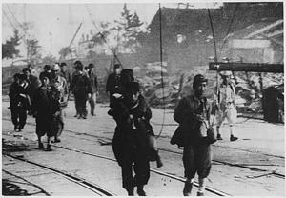Overlevenden lopen over straat in Nagasaki, Japan. © ANP
'Er is nooit enige belangstelling geweest voor de Nederlandse krijgsgevangenen die in Japan de atoombom hebben meegemaakt', opent Dick Büchel van Steenbergen het interview over zijn ervaringen op 9 augustus 1945. De gepensioneerde luchtmachtfotograaf houdt een uitgebreid archief bij van publicaties over het verwoestende bombardement van Nagasaki. 'In 1951 was er een interview in het tijdschrift Panorama. Daarna duurde het tot 2009 eer een paar van ons op tv kwamen.' En vorig jaar stond hij zelf hier en daar in de belangstelling, omdat hij op zijn 93ste jaar, 69 jaar na dato, van de Japanse overheid de erkenning kreeg hibakusha - 'overlevende van de explosie' - te zijn. Het leverde hem een oorkonde op en een kleine maandelijkse toelage voor medische kosten.
'Ik zie het als erkenning van Japan van alles wat wij in krijgsgevangenschap in Indië en Japan hebben meegemaakt, inclusief de atoombom. Eerlijk gezegd had ik die erkenning eerder van de Nederlandse overheid verwacht. Die heeft nooit aandacht voor ons gehad. Ook de wetenschap niet, wat ik onbegrijpelijk vind, want het is toch interessant te onderzoeken waarom veel slachtoffers van de atoombom aandoeningen als stralingsziekte en kanker hebben gekregen, en ik nooit iets heb gemankeerd? Terwijl ik 9 augustus 1945 en de week die erop volgde midden in het stralingsgebied heb rondgelopen.'
Die beruchte ochtend 70 jaar geleden was de in Nederlands-Indië opgegroeide Dick Büchel van Steenbergen buiten aan het werk op een fabrieksterrein, waar hij de hele dag met een voorhamer moest zwaaien. 'Ik wist niet wat die kleine frutdingen waren die we moesten maken, vermoedelijk onderdelen voor de wapenindustrie. Om de dwangarbeid te verdragen, beschouwde ik het als sport. Dag in, dag uit zei ik tegen mezelf: 'Overleven, overleven.' Ik schrokte niet zoals andere gevangenen het weinige eten - elke dag een kom rijst - naar binnen, maar at langzaam kauwend, korrel voor korrel. Zo deed ik lang over mijn maaltijd en dat gaf een verzadigd gevoel. Ik hield mij gedeisd en maakte mij nergens druk om. Zo ben ik die tijd redelijk doorgekomen. Na 2,5 jaar dwangarbeid in Nagasaki voelde ik mij die 9de augustus fysiek en mentaal redelijk sterk.'
Het was een mooie, warme dag, vertelt hij. Er vloog een vliegtuig vrij laag over, naar later bleek een verkenningsvliegtuig. 'Niemand reageerde. Bij het tweede vliegtuig zocht ik meteen een schuilplaats. Als in een reflex, alsof ik onbewust voelde dat het dit keer niet pluis was, rende ik de fabriek in, struikelde, maakte mij zo klein mogelijk, zag een flits en raakte buiten bewustzijn. Ik heb niks gehoord van de explosie, ook niet van het instorten van de fabriek. Het zal 15 minuten hebben geduurd eer ik weer bijkwam. Ik lag tussen twee dwarsbalken, waardoor ik ruimte had mij los te maken uit het puin. Een paar schrammen had ik, verder niks. Ik heb sowieso niets overgehouden aan deze dag.
Ik at mijn rijst korrel voor korrel. Zo deed ik lang over mijn maaltijd en dat gaf een verzadigd gevoel
Dick Büchel van Steenbergen

Oorverdovende stilte
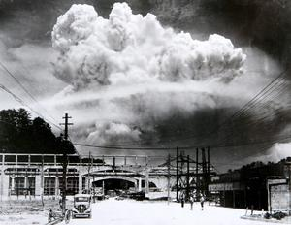Het straatbeeld van Nagasaki na de inslag van de atoombom. © ANP
'De eerste die ik zag, was een Japanner die gewond onder de brokstukken lag. Ik heb hem bevrijd en overeind getrokken waarna hij snel weg liep. Op zo'n moment ben je allemaal slachtoffer en denk je niet: 'Hij is de vijand.' Een andere krijgsgevangene lag bekneld tussen een metalen werkbank en een balk. We probeerden de balk weg te halen. Achteraf denk ik dat we hem meteen hadden moeten beetpakken en wegtrekken. Er brak brand uit, er ontstond een enorme rookontwikkeling en we vluchtten allemaal de fabriek uit, onze collega achterlatend in de vuurzee.
'Eenmaal buiten de fabriek heerste een oorverdovende stilte. De lucht was verduisterd, waarschijnlijk door het stof. Er waren krachtige rukwinden. Na een kwartier werd het weer helder. Ik liep naar de barak om mijn rugzak met persoonlijke spullen - mijn horloge en een gebedenboek - te halen. Daarna bracht ik met een paar gevangenen Rode Kruispakketten, waar we al die jaren overigens nooit iets van hadden gekregen, in veiligheid. Er waren geen Japanse bewakers meer te herkennen, die waren de heuvels in gevlucht, laf vond ik dat.
'De omgeving zag er spookachtig uit. Ik heb niet gelet op doden, die er gelegen moeten hebben. Ik was druk met mijn eigen redding. Ik liep naar de heuvels, waar ik de nacht doorbracht.'
De volgende ochtend keerde Büchel van Steenbergen terug naar wat Nagasaki was geweest. 'Je kon oneindig ver kijken. De branden hadden alles verwoest. Er waren geen mensen meer, geen activiteiten, de stad was weggevaagd. De Japanners verzamelden alle nog levende krijgsgevangen en verdeelden die in twee groepen. De ene groep moest lijken verzamelen, de andere hout waarmee 's nachts de doden werden verbrand. Ik zat in de tweede groep. Tijdens het zoeken heb ik geen lijk gezien. Ik heb vijf dagen in de ravage rondgelopen, maar alles langs mij heen laten gaan. We hadden geen idee wat er precies was gebeurd. Pas weken later, in Manilla, hoorden we dat Amerika een atoombom op Nagasaki had gegooid.'
Hij is tot op de dag van vandaag dankbaar dat de Amerikanen daartoe waren overgegaan, ondanks al het veroorzaakte leed. 'De meesten zeggen: het had niet gemogen. Dat is te makkelijk. Dan had de Tweede Wereldoorlog nog veel langer geduurd. Eerlijk gezegd vond ik het gebruiken van de atoombom verantwoord. Zo'n zwaar wapen moet je alleen inzetten als het nodig is. Japan wilde niet capituleren en de Amerikanen durfden een invasie niet aan, na de grote verliezen die ze op het Japanse eiland Okinawa hadden geleden.
'Amerika wist dat de Japanners tot het uiterste zouden gaan, zich desnoods kapot zouden vechten. Ik ben er hard in: de atoombom was nodig want heeft ons vrede gebracht.'
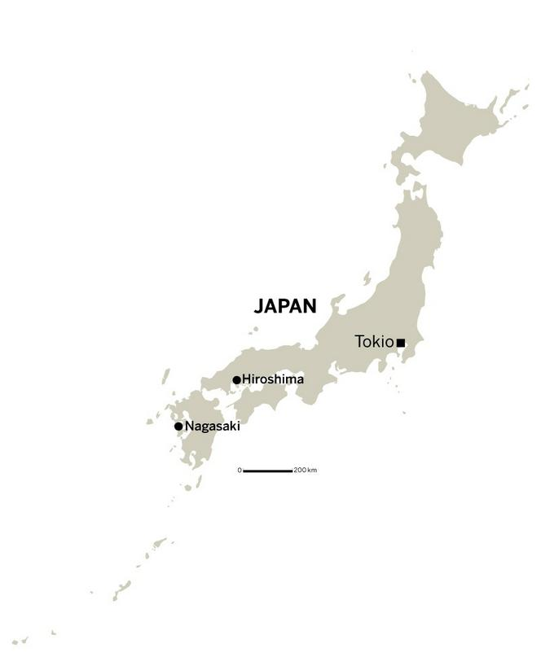©

Ronald Scholte: 'Wat Amerika heeft gedaan is onmenselijk'
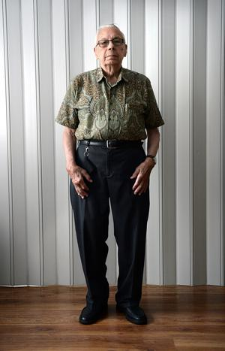Ronald Scholte. © Marcel van den Bergh
Met zijn 21 jaar was Ronald Scholte in 1945 een van de jongste krijgsgevangenen in het kamp in Nagasaki. Een flinke dosis geluk maakte dat hij ongeschonden de verwoestende atoomaanval doorstond, zegt de inmiddels hoogbejaarde Brabander. 'Kameraden zijn omgekomen, verminkt of half gek geworden, maar ik mankeerde niks, nog steeds niet. Kennelijk zijn de goden op mijn hand.'
Scholte was nog niet dienstplichtig toen hij zich op zijn 17de op Java, waar hij opgegroeide, vrijwillig meldde bij de legerbasis van het Koninklijk Nederlandsch-Indisch Leger (KNIL). Het was december 1941 en Japan was het toenmalige Nederlands-Indië (nu Indonesië) binnengevallen. En zo drong de Tweede Wereldoorlog ook het leven van Ronald Scholte binnen. 'Het leger zag ik als een kans te ontsnappen aan de slaag en ruzies thuis. Ik zou er te eten krijgen en avonturen beleven. Niet wetende dat mijn vrijheid slechts van korte duur zou zijn.'
Drie maanden later, op 8 maart 1942, vielen de verslagen geallieerde soldaten in handen van de 'Jappen'. Overplaatsing van kamp naar kamp volgde, tot Scholte uiteindelijk een jaar later werd verscheept naar Japan en 'onder de luizen' terecht kwam in krijgsgevangenenkamp Fukuoka 14 in de havenstad Nagasaki. 'Ni hjaku godju shi' zegt de 91-jarige Scholte. 'Dat is 254 in het Japans. Het was mijn kampnummer, daarmee spraken de bewakers mij aan. Ik kan nog tot honderd tellen in het Japans', zegt de oud-beroepsmilitair. 'Ichi, ni, san, shi, go...'
We kregen slecht te eten en de Jappen waren keihard - al de eerste dag van mijn gevangenschap kreeg ik slaag met een geweerkolf
Ronald Scholte
Om nou te zeggen dat Scholte getergd terugblikt op zijn krijgsgevangenschap en de dag dat de atoombom viel, nee. Hij praat er luchtig over en maakt de ene na de andere grap, waar hij zelf hartelijk om kan lachen. 'Ik weet niet waar ik het aan te danken heb dat ik zonder schram of nachtmerrie de oorlog en de atoombom heb doorstaan. Een kerkganger ben ik niet, dus dat kan het niet zijn. Mijn strenge opvoeding heeft een ausdauer van mij gemaakt. Kennelijk hebben de rotste kerels de bom overleefd, zeg ik altijd, hahaha. Dat de Japanse overheid mij een paar jaar geleden heeft erkend als hibakusha, ('overlevende van de explosie'), had voor mij niet gehoeven. Ik ben er toch goed vanaf gekomen? Dat ik die bom heb meegemaakt is ook weer niet zo bijzonder.
'Ik lach wel steeds, maar een pretje was het niet in Nagasaki. We kregen slecht te eten en de Jappen waren keihard - al de eerste dag van mijn gevangenschap kreeg ik slaag met een geweerkolf omdat ik een gek gezicht trok naar een bewaker. Maar honger heb ik niet geleden, want wat ik tekortkwam, heb ik gejat. In de barak sliep ik naast het magazijn. 's Nachts lichtte ik een paar planken uit de muur naast mijn bed en kroop erdoor het magazijn in. Daar jatte ik kleine hoeveelheden meel, sojabonen, viskuit en suiker. Die deelde ik met een paar maten die ik kon vertrouwen. Van het meel kneedde ik met wat water deeg. Dat nam ik de volgende ochtend in mijn metalen broodtrommel mee naar de scheepswerf waar we tewerkgesteld waren. Ik legde de trommel met gloeiende klinknagels erop in de zon, zo had ik 's avonds vers brood. Het jatwerk was levensgevaarlijk; bij ontdekking wachtte de doodstraf.'
Op 9 augustus 1945 had Scholte een beschermengel. 'Ik was met een groep krijgsgevangenen buiten aan het werk. We groeven twee tunnels naar een schuilplaats voor luchtaanvallen. Het was rond 11 uur toen ik een vliegtuig zag die een bom aan een parachute afwierp. Kort daarna volgde een enorme lichtflits. Ik werd zes meter de tunnel in geslingerd, waarschijnlijk door de luchtdruk die de bom veroorzaakte. Ik mankeerde niets. Kameraden die buiten waren tijdens de explosie, raakten levenslang verminkt. Ook de soldaat die we altijd 'mooie jongen' noemden; hij was veranderd in een monster.'
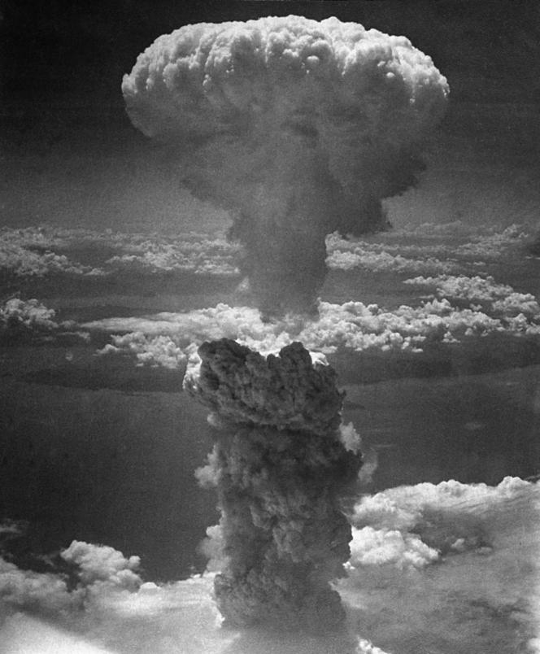Archiefbeeld van de explosie van de atoombom. © AP
Overal rook het naar geroosterd mensenvlees, een rare doordringende, weeïge, zoete geur. Ik heb lange tijd geen geroosterd vlees kunnen eten
Ronald Scholte
Scholte strompelde de tunnel uit, waar hij ook keek, zag hij vlammen. 'Nagasaki stond in lichterlaaie. Alle huizen waren van hout, dus dat wilde wel branden. Ik ben meteen op zoek gegaan naar kindertjes om hen uit de vuurzee te halen en hen naar een veilige plek te brengen. Sommigen kinderen hadden zware brandwonden, die moest ik dragen. Anderen mankeerden niets, die nam ik aan de hand mee. Kennelijk ben ik vuurvast, want de vlammen raakten mij niet.
'Overal rook het naar geroosterd mensenvlees, een rare doordringende, weeïge, zoete geur. Ik heb lange tijd geen geroosterd vlees kunnen eten. Gedroomd heb ik nooit over de dode en verbrande lichamen en de verwoeste stad. Ik denk nog wel eens aan wat ik daar heb gezien, maar niet aan de verbrande lichamen, dat doe ik niet. Wel aan die vent die wegrende met zijn onderbroek in brand, dat was een komisch gezicht.
'We hebben nog een week met alle krijgsgevangen in de open lucht gebivakkeerd, te midden van de brandende en smeulende - en naar later bleek radioactieve - vlakte, totdat de Amerikanen ons kwamen halen. Die vertelden dat de bom een atoombom was, met radioactieve straling. Dat zei ons helemaal niets, dus maakten we ons er niet druk om.
'Ook al betekende de atoombom dat wij als krijgsgevangenen in één klap vrij waren, ik vind het nog steeds een onmenselijke daad van de Amerikanen dat ze die bom hebben gegooid. Ruim 200 duizend doden, zo veel zieken en levenslang verminkten, moest dat nou?'

